

Budapesti műszaki és gazdaságtudományi egyetem

Természettudományi kar

Geometria tanszék

Kreinicker Gábor, Sipos Bence

Tudományos Diákköri Konferencia

Ortopédiai előszűrő eszköz tervezése

Konzulens:

*Dr. Szilágyi Brigitta*

egyetemi docens

Budapest, 2020

TARTALOMJEGYZÉK

[1. Bevezetés 2](bookmark://_Toc54818330#_Toc54818330)

[2. Szakirodalmi áttekintés 3](bookmark://_Toc54818331#_Toc54818331)

[2.1. Járásproblémák 3](bookmark://_Toc54818332#_Toc54818332)

[2.2. Feldolgozó módszerek 4](bookmark://_Toc54818333#_Toc54818333)

[2.2.1. Adatok vizualizációja 5](bookmark://_Toc54818334#_Toc54818334)

[2.2.2. Periódikus jelek vizsgálatára használt módszerek 6](bookmark://_Toc54818335#_Toc54818335)

[2.2.3. Adatok anomáliainak detekciója 7](bookmark://_Toc54818336#_Toc54818336)

[2.2.4. Idősorok osztályozása 8](bookmark://_Toc54818337#_Toc54818337)

[3. Eszköz felépítése és működése 10](bookmark://_Toc54818338#_Toc54818338)

[3.1. Szenzorok és azok rögzítése 10](bookmark://_Toc54818339#_Toc54818339)

[3.1.1. MPU-9250 10](bookmark://_Toc54818340#_Toc54818340)

[3.1.2. CAD tervek és megvalósítása 11](bookmark://_Toc54818341#_Toc54818341)

[3.2. Központi egység 12](bookmark://_Toc54818342#_Toc54818342)

[3.2.1. Arduino 12](bookmark://_Toc54818343#_Toc54818343)

[3.3. Méréseink 13](bookmark://_Toc54818344#_Toc54818344)

[3.3.1. Átlagos járás 14](bookmark://_Toc54818345#_Toc54818345)

[3.3.2. 15 fokos emelkedőre való futás 15](bookmark://_Toc54818346#_Toc54818346)

[3.3.3. Egészséges ember járása a két lábon eltérő talpvastagság esetén 17](bookmark://_Toc54818347#_Toc54818347)

[3.4. Gépi tanulás alapú osztályozás 17](bookmark://_Toc54818348#_Toc54818348)

[3.4.1. LSTM 18](bookmark://_Toc54818349#_Toc54818349)

[3.4.2. 1D konvolúciós háló 19](bookmark://_Toc54818350#_Toc54818350)

[3.4.3. 2D konvolúció 19](bookmark://_Toc54818351#_Toc54818351)

[4. ÖSSZEFOGLALÁS és továbbfejlesztés lehetőségei 21](bookmark://_Toc54818352#_Toc54818352)

[5. Felhasznált források 22](bookmark://_Toc54818353#_Toc54818353)

# Bevezetés

Nagyjainkban egyre nagyobb gondot fordítunk egészségünk megőrzésére, ennek okán egyre több figyelem esik testünk megfigyelésére, elég csak az okosóra által gyűjtött véroxigén szaturációra vagy ECG-re gondolni. A mozgásunkat is sok esetben monitorozzuk GPS vagy egy egyszerű lépésszámláló segítségével. Ennek ellenére a járásunkra, futásunk pontos mechanikájára nem figyeljük eléggé. Igaz, ennek oka lehet a rendelkezésre álló eszközök szűkössége is, ellentétben a korábbi példákban említett paraméterek megfigyelésére alkalmas eszközök bőséges választékával.

A nem megfelelő mozgás miatt kialakuló szövődmények pedig sok ember életét keserítik meg, viszont a jelenlegi szűrés csak az igazán súlyos esetek válogatására alkalmas, pontos vizsgálatokat, mint amilyen egy MoCap felvétel csak indokolt esetekben végeznek, mivel a vizsgálható személyek száma alacsony és a vizsgálathoz szükséges gépek nagyon költségesek.

A dolgozatban a célunk egy olyan rendszer megalkotása volt, ami nagy tömegben képes előszűrni a járásproblémákat, hosszan, különböző körülmények között képes megfigyelni a páciens mozgását. A járáslaborok kiváltása nem cél, mivel a pontos kvantitatív vizsgálatok elvégzése csak azokban lehetséges.

A járáslaborok nagy hátránya azonban, hogy csak egy kis időszeletet vizsgálnak, nincs a legtöbb esetben lehetőség arra, hogy kilométereket tegyenek meg bennük a vizsgált páciensek, a másik probléma a vizsgálat rövidségével, hogy így nem feltétlen a természetes mozgását végzi a vizsgált személy, mivel tudja, hogy meg van figyelve. (Fehér köpeny effektus.) A mérés hosszának növelésével és a mozgás természetes környezetben való megfigyelésével reményeink szerint egy átfogóbb kép kapható, továbbá kiszűrhetők a például fáradás következtében fellépő elváltozások is.

Tehát az eszközzel a célunk egy hosszabb megfigyelés lehetőségének megalkotása volt, egy 24 órás vérnyomásméréshez (ABPM) vagy egy Holter-monitorhoz hasonlóan. Emellett a cél a könnyű kezelhetőség és felszerelhetőség volt, hogy egymás után sok ember lehessen vele mérni, minél kevesebb állítással. Ez főleg iskolai vagy sportorvosi szűrővizsgálatok során lehet nagyon hasznos, ahol sok ember kell megfigyelni viszonylag rövid idő alatt. Az eszköz lehetőséget nyújt sportolók különböző terhelés folyamán történő, akár rendszeres megfigyelésére, a kapott eredmények összehasonlítására is.

Bár most eszközünk járásvizsgálatban való alkalmazását mutatjuk be, természetesen egyéb mozgások megfigyelésében is szerepet játszhat. Másik fontos alkalmazási területe lehet a sportolók mozgásának megfigyelése, ahol nemcsak a problémák kiszűrése jöhet szóba, hanem egy-egy mozgásforma finomítása, a helyes technika elsajátítása is

# Szakirodalmi áttekintés

A szakirodalmi áttekintés két részre bontható, a járással kapcsolatos problémák és az általunk készített kiértékelés módszereinek bemutatására.

## Járásproblémák

Az egészséges járáshoz három szükséges és elégséges feltételnek kell teljesülnie: megfelelő erőbefektetés, megfelelő koordináció és megfelelő érzékelés. Járásszervi elváltozásról akkor beszélhetünk, ha ezek közül legalább az egyik nem teljesül, ugyanis ekkor felborul a járáskép. Járási rendellenesség kialakulásának okai lehetnek genetikai tényezők, betegségek, sérülések vagy elváltozások az alsó végtagban.

Öt típusú elváltozást különítünk el [1]: van az ún. bénult járás (spastic gait), amikor az alany a földön végig húzva a lábát jár. Emellett van az ollózás (scissors gait), ekkor a lábfejek egymás felé vannak fordulva. A lábejtés (steppage gait) során az alany járás közben lábujjhegyét végighúzza a talajon. Vándorgó járás (vaddling gait) esetén az alany oldalirányba nagy kilengéseket tesz felső testből. Az ötödik az előre hajló járás (propulsive gait), ekkor az alany előre dőlve halad. A fent említett elváltozásokat az 1. ábra szemlélteti.

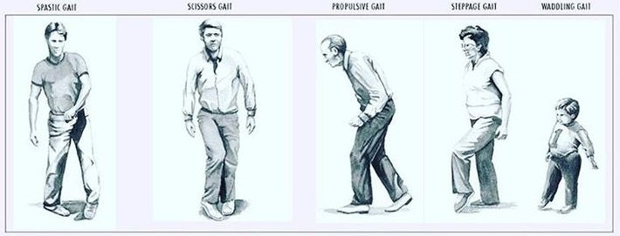

1. ábra Járásproblémák [2]

A KSH 2019-ben történt, a magyar lakosságon végzett egészségfelmérése alapján azt mondhatjuk, hogy a magyar felnőttek negyede nem mozog megfelelően, amely elgyengült izomzathoz, rossz tartáshoz és később járáshibához vezethet, amely további, súlyosabb betegségekhez vezethet. A járásszervi elváltozások szűrésének elmaradottságára utal, hogy szintén eszerint a kiadvány szerint minden ötödik magyar felnőttnek okoz valamekkora nehézséget a járás. Az általuk elszenvedett problémák egy része megfelelő szűrés esetén megelőzhető lehetne.

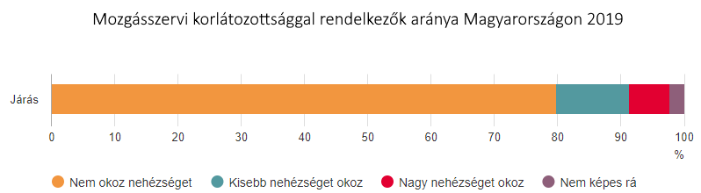

2. ábra KSH adatai a járásproblémákkal rendelkezőkről [3]

A járáshibák diagnózisát jelenleg az a páciensek egészségügyi anamnéziséből és rövid távon megvizsgált járásából állítják fel, ritkán további laborvizsgálatokra küldik a problémás pácienseket a szakorvosok. Ez a folyamat sok időt vesz igénybe és egyszerre általában egy páciens szűrése végezhető csak. Az általunk fejlesztett eszköz ehhez próbál kiegészítést adni.

Ugyan jelenleg a piacon több hasonló eszköz is jelen van, azonban azok teljesen ki akarják szorítani a MoCap rendszereket. Továbbá a most rendelkezésre álló eszközök zömében nagyon drágák is, ami szintén gátolhatja a tömeges szűrés megvalósítását. Emellett kötöttségük okán alacsony testre szabási lehetőséget nyújtanak.

Az ilyen eszközök a Nansenseansense Suits [4], a Notch [5], vagy a Sens motion [6]. Ezek mind a mienkéhez hasonló mintavételezési idővel rendelkeznek.

## Feldolgozó módszerek

A rendszer felépítésének bemutatása a fejlesztések fejezetben részletesen kifejtésre került, az adatok feldolgozásához használt módszerek bemutatása előtt viszont fontosnak tartjuk megmutatni, hogy milyen mért értékekkel dolgoztunk. A méréseket 7 szenzorral rögzítettük, mindegyik szenzor 3 gyorsulásértéket adott vissza (x, y, z tengely irányában). Emellett lehetséges még giroszkóp adatait is vizsgálni, de a mágneses terekről is van információnk. Az adatok a szenzorokból megközelítőleg 120 Hz-en érkeznek, tehát kevés idő alatt viszonylag nagy mennyiségű adatot vagyunk képesek gyűjteni.

### Adatok vizualizációja

Ahhoz, hogy a mért adatokat jobban megérsük szükséges az adatok vizualizációja. A lábbal páhuzamos gyorsulások értékei jól láthatóak az idő függvényében, de a mozgás síkjára merőlegesen mért értékeknél már nem ilyen egyszerű a helyzet és csak frekvencia tartományban láthatóak jól a jelek.

A járás jó közelítésben periodikus, de a periódus hossza széles tartományban változhat. Az egyes periódusok egymással történő összehasonlításával a ritka, de annál érdekesebb események megkaphatóak, ehhez viszont a jelet lépésekre kell bontani. A felbontásra több lehetőség is van, az egyik a lokális szélsőértékek keresése, a másik pedig az autokorreláció [7].

A periodikus jelek vizsgálatának kézenfekvő módszere a frekvenciatartományba való átlépés. Erre is két fő lehetőség van, az egyik a Fourier-transzformáció, a másik pedig a wavelet-transzformáció. Az egyszerű Fourier-transzformáció esetén a teljes jelet egyben vizsgáljuk, tehát az időbeli változásokat elvesztjük. Ez viszont egy pontos paraméter lehet, például a fáradás elemzésekor. Erre a Short-time Fast Fourer Transformation ad választ, ahol egy mozgó ablakban végzünk FFT-t, így megismerve ezen rövid szakaszok spektrumát.

A másik lehetőség a wavelet transzformáció [8], ahol egy wavelet sereggel söprünk végig az adatokon, így megkapva az egyes frekvenciák amplitúdóját. Az 3. ábrán igen jól látszik, hogy mi a wavalet előnye, az eltérő frekvenciákon eltérő a felbontása, miközben az STFT-nál ez nem így van.

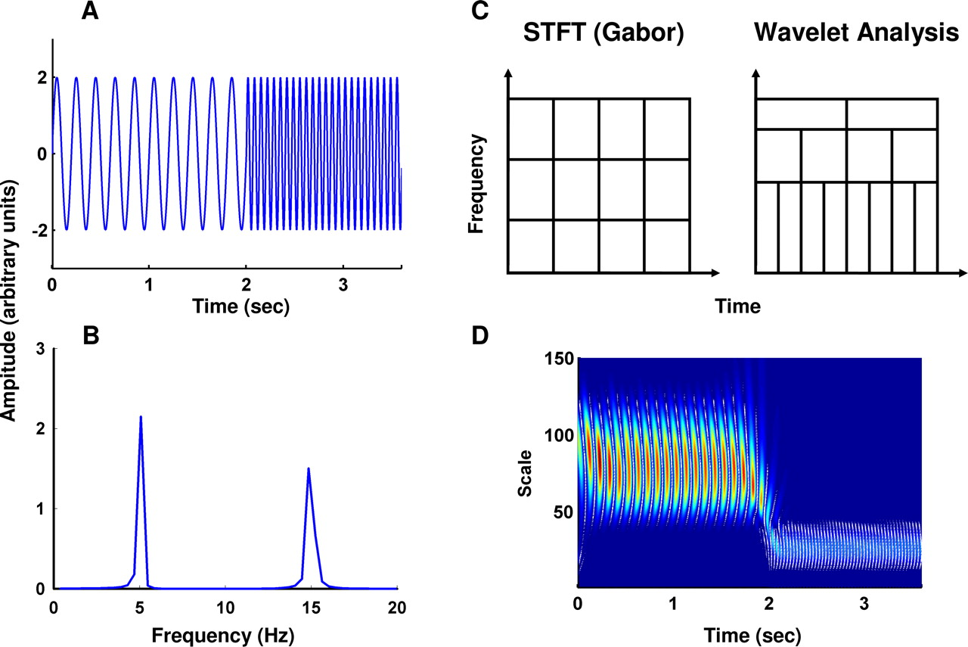

3. ábra STFT és wavelet összehasonlítása [8]

A frekvenciatartományban jól látszódnak a mozgás sebességének változásai, de ez a vizsgálataink részben bővebben bemutatjuk.

### Periódikus jelek vizsgálatára használt módszerek

A periodikus jelek esetén sok esetben lehetséges a jeleket két csoportra bontani, egy általános trendre és egy periodikus részre. Ezt seasonal decompositon-nak [9] szokták nevezni az adatfeldolgozás területén és nagyon sok helyen használják.

A legegyszerűbb megoldás mindössze mozgóátlagokat használ és már ezekkel is használható modellek alkothatóak a mozgóablak méretének jó meghatározásával. Léteznek ennél sokkal kifinomultabb módszerek is, mint például a lokális polinomregressziót használó STL módszer.

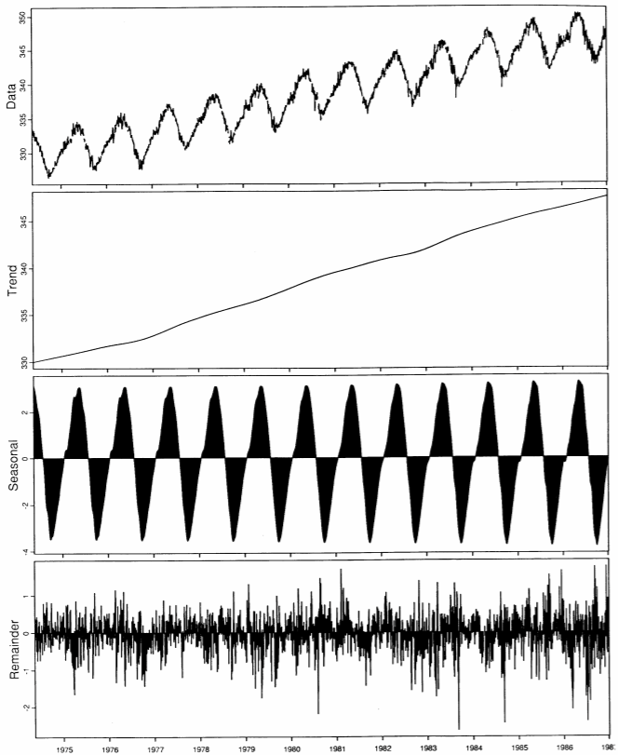

4. ábra Szezon dekompozíció [9]

A szétválasztott jelek vizsgálatával lehetséges a hosszabb távú változások vizsgálata, ami főleg hosszabb mérések esetén lehet érdekes számunkra.

### Adatok anomáliainak detekciója

A mérések hibákkal terheltek, számos esetben előfordulnak olyan kiugró értékek, melyek fizikailag nem lehetségesek vagy az addig követett trendtől nagyon eltérnek. Ezek szűrése történhet egy egyszerű mediánszűréssel vagy ha nem szeretnénk sok információt veszteni, akkor használhatunk kifinomultabb eszközöket is mint például egy DBSCAN alapú detekció. Itt a DBSCAN klaszterező eljárást használjuk arra, hogy a nagyon kiugró adatokat eltávolítsa a méréseinkből [10].

Mivel az adataink periodikusak, ezért létrehozhatunk egy sablon statisztikai módszerekkel, amivel a kiugrásokat szűrhetjük. Ehhez egy konfidenciaintervallumot definiálunk és az ezen kivül eső pontokat elhagyjuk vagy valamilyen módszerrel helyettesítjük. A módszer hibája, hogy előfordulhatnak olyan esetek, amikor más a mozgás, de az nem a mérési hibából adódik, ilyen helyzet például egy lépcsőre való fellépés.

Ha hosszú időn keresztül rögzítjük az adatokat, akkor arra is van lehetőség, hogy az egyes lépéseket klaszterezzük és a nagyon kis elemszámú klasztereket elhagyjuk vagy manuálisan vizsgáljuk. Ezzel a módszerrel a pillanatszerű hibák nem szűrhetők, de egy hosszabban feltálló mérési hiba detektálható, mint amit a szenzor lecsúszása vagy elfordulása okoz.

A korábban bemutatott dekompozíció is alkalmas lehet a hibák megtalálására, mivel ahol nem képes jól előre jelezni a mintát ott jó eséllyel problémás adat lehet. Ennél pontosabb és kifinomultabb módszerek regressziós fákat használnak az anomáliák észlelésére [11].

### Idősorok osztályozása

Az idősorok osztályozása az élet számos területén fontos, a beszédfelismeréstől a gazdasági adatok elemzéséig csak néhányat kiemelve. Emiatt nagyon sok lehetőség van az adatok feldolgozására az irodalomban.

Az egyik legelső nagy áttörést hozó módszer az LSTM (Long short-term memory) volt, ami a 1990-es évek közepén jelent meg, de csak 2010 környékén kezdett elterjedni. Az ezt követő 6-7 évben az idősorok feldolgozásában az egyik vezető megoldás volt, mára viszont az újabb módszerek a háttérbe szorították [12].

A visszacsatolt hálók családjába tartozik, mivel található benne visszacsatolás, az egyszerű visszacsatolt hálókhoz képest azzal a nagy előnnyel, hogy nem jelenik meg a vanishing gradient problémája, ami a tanításhoz jön elő és a mélyebben lévő rétegek tanulását nehezíti meg.

Az elmúlt években az LSTM cellák a háttérbe kezdtek szorulni, mert használatuk kevésbé gyorsítható, mint az újabb módszereké, ennek ellenére még mindig érnek el vele nagyon nagy eredményeket [13].

Az mindennapi használati eszközökön futó gépi tanuló modellek miatt egyre nagyobb az igény a jól optimalizálható módszerekre, melyek képesek magas pontosságot biztosítani kisebb erőforrások mellett. Ezek miatt indult el a 1D konvolúció használata, ami jól gyorsítható hardveresen és nagyon magas pontosságokra képes.

Az 1D konvolúciós hálók segítségével lehetséges az emberek tevékenységét meghatározni mindössze gyorsulásszenzor adatok alapján. A mi feladatunk is ehhez nagyon hasonló, annyi eltéréssel, hogy nem egyetlen csatorna alapján kell csak a számításainkat végezni, hanem 7 szenzorból jönnek az adatok. A módszerrel elért magas pontosság és az egyszerű futtathatóság lehővé teszi az akár offline alkalmazását a módszernek, tehát nincs szükség az adataikat egy szerverre eljuttatni [14].

A jelek feldolgozásának további lehetősége a jelek STFT-jének vizsgálata. Itt már az egy dimenziósból 2 dimenziós adatot készítünk és ezt már főleg a képfeldolgozás területén elterjed 2D konvolúciós hálókkal tudjuk feldolgozni.

# Eszköz felépítése és működése

MPU-9250részből épül fel. Az első rész 7 MPU9250-es 9 szabadságfokú szenzorból épül fel, melyek közül 2 a combokon, 2 a lábszárakon, 2 a lábfejeken, végül pedig 1 a derékra van rögzítve. A másik rész végzi a szenzoradatok olvasását, mentését és az adatok szerverre való továbbítását.

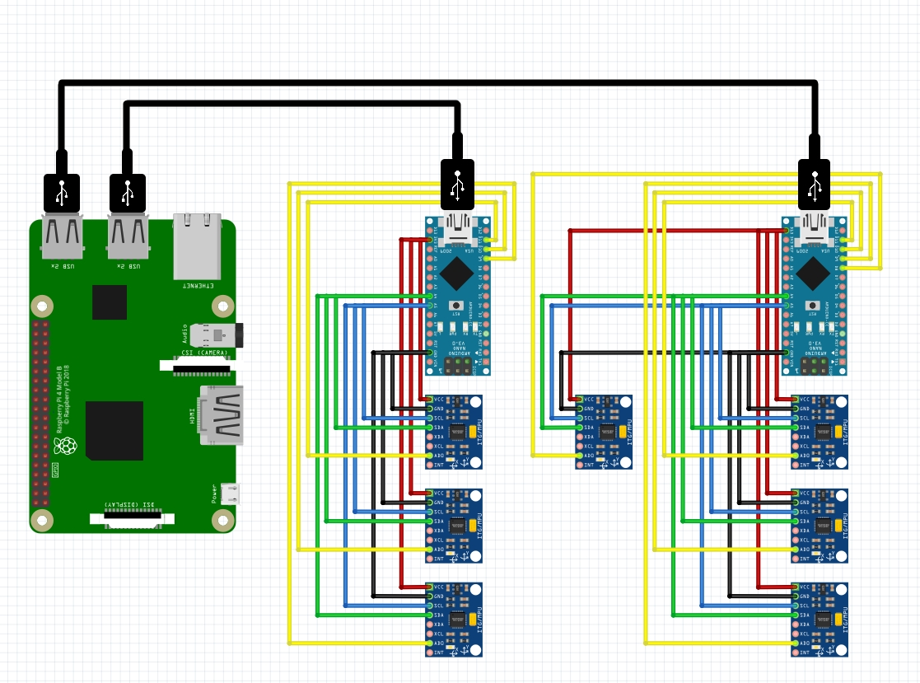

5. ábra Rendszer felépítése

## Szenzorok és azok rögzítése

### MPU-9250

A mérést végző szenzornak az MPU9250 típusú 9 szabadsági fokú szenzort (3 tengelyű gyorsulásmérő, giroszkóp és magnetométer) választottuk, mivel kis mérete és tömege által kellően kényelmes viselni ahhoz, hogy ne befolyásolja a mérés eredményeit és ne akadályozza viselőjét mindennapi dolgai végzése közben. Emellett költséghatékony és sokoldalú, mely utóbbi a továbbfejlesztések során játszik nagyobb szerepet.

Minden szenzor olvasásához öt kivezetést használunk. Kettőn az áramellátást kapja meg, kettőn kommunikál a vezérléssel és a harmadikon tudjuk megváltoztatni állapotát.

A mérés során sikerült 120 Hz feletti frekvenciával olvasni a szenzorokat, de mivel egy I2C buszra vannak felfűzve és mindössze 2 cím adható a szenzoroknak, ezért szükséges a cím változtatása 2-nél több szenzor esetén. A mérés során a 0x68-as címről olvastunk, ami a címválaszót láb alacsony értéke esetén aktív, a lábra magas jelet kapcsolva a szenzor a 0x69-es címre vált. Ezt használtuk ki és léptettük végig ezt az alacsony jelszintet az egyes szenzorokon, hogy pontosan egy maradjon csak a 0x68-as címen az olvasáshoz. Ezzel a módszerrel sajnos veszünk az elméleti maximális mintavételezési frekvenciából, de így nincs szükség kettesével egy további mikrokontrollerre.

### CAD tervek és megvalósítása

Ezek közül az érzékelők közül hat a következő módon helyezhető fel a lábra: Kapott egy Fusion 360-ban megtervezett, 3D nyomtatóval kinyomtatott tokozást, amelyen keresztül fut egy gumi gyűrű. Ebbe kell az alanynak belehelyeznie a lábát. A gumigyűrűn elhelyezkedik egy elosztó, amely az előző szenzortól érkező, a következő szenzorhoz vezető és az aktuális szenzor vezetékeit megfelelő módon elosztja.

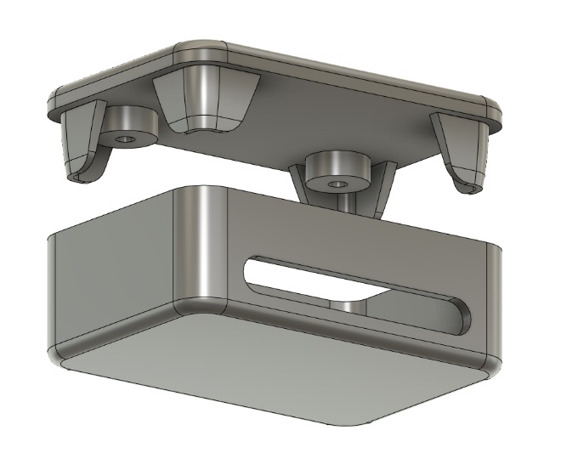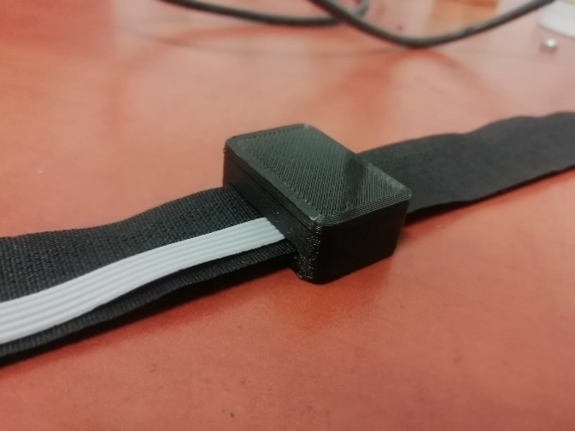

6. ábra CAD modell és a nyomtatott szenzortartó

A végtagokon elhelyezkedő szenzorok vezetékei egy derékszíjon elhelyezett tokba futnak bele, amelyben kettő Arduino nano, egy Raspberry Pi, a hetedik MPU szenzor és egy akkumulátor helyezkedik el.

## Központi egység

### Arduino

A mérést két Arduino Nano végzi, mivel kis méretű és tömegű és kölcséghatékony. A következő módon osztják meg az érzékelőket: egyik mér egy lábon levő három szenzorral, a másik a másik lábon levő három szenzorral és a derék közepén levő szenzorral. Emiatt lehetne eltérés a két mikrokontroller mintavételezési ideje között, de ezt szoftveresen ki tudtuk küszöbölni.

Az Arduinok I2C buszon keresztül kommunikálnak az érzékelőkkel. Mivel egyszerre csak egy szenzor olvasását tudjuk elvégezni, így egy izgalmas megoldáshoz folyamodtunk. Egy szenzor két állapotban lehet: egy alvó állapotban, melykor 0x68 címen érhető el, és egy aktív állapotban, amikor 0x69 címen érhetjük el. Bármely érzékelőt tetszőlegesen tudjuk váltogatni e két állapot között.

A vezeték nélküli kommunikációért egy Raspberry Pi 4 B típusú mikroszámítógépet használtunk, mely se nem kicsi és könnyű, se nem költséghatékony, azonban ez rendelkezett olyan megfelelő specifikációkkal, mely alkalmas megfelelő gyorsasággal és mennyiségben továbbítani az adatot. Az Arduinokkal soros porton keresztül kommunikál. A befolyt adatot a Pi 4 GB melyről befolyt adatokat CSV (Comma-separated values) fájlba kiment és továbbít az előre kijelölt számítógépre.

Jogosan merül fel a kérdés, miért nem egyetlen mikrokontrolleren vagy mikroszámítógépen végezzük mind a mintavételezést, mind pedig a továbbítást. Ennek oka, hogy nem lehetséges a szenzorok megfelelő címzése, a címzésből adódó nehézségek pedig egy olvasó eszközt használva nagyon lassúvá tennék a mérést.

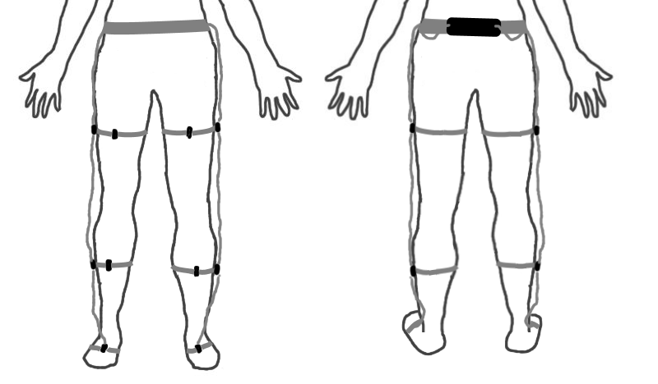

7. ábra Szenzorok helye a lábon

A vezeték nélküli kommunikációért egy Raspberry Pi 4 B típusú mikroszámítógépet használtunk, mely se nem kicsi és könnyű, se nem köléghatékony, azonban ez rendelkezett olyan megfelelő specifikációkkal, mely alkalmas megfelelő gyorsasággal és mennyiségben továbbítani az adatot. Az Arduinokkal soros porton keresztül kommunikál, melyről befolyt adatokat CSV (Comma-separated values) fájlba kiment és továbbit az előre kijelölt számítógépre.

Jogosan merül fel a kérdés, miért nem egyetlen mikrokontrolleren vagy mikroszámítógépen végezzük mind a mintavételezést, mind pedig a továbbítást. Ennek oka, hogy nem lehetséges a szenzorok megfelelő címzése, a címzésből adódó nehézségek pedig egy olvasó eszközt használva nagyon lassúvá tennék a mérést.

## Méréseink

A célunk elsődlegesen az eszköz megalkotása volt és az, hogy jó módszereket találjuk az adatok feldolgozására, így nem végeztünk kiterjedt méréseket sok ember bevonásával. Próbáltunk olyan adatokat gyújteni, amik egy általános felhasználás esetén fordulnak elő, de végeztönk tesztet arra is, hogy a futás során milyen változások vannak a futó fáradásával. Ezen méréseink közül fogunk néhányat bemutatni.

### Átlagos járás

Ezen mérés során egy 150 méteres mintát rögzítettünk, amely alatt a lemért ember 2 darab 180 fokos fordulást végzett, ami jól látszik a wavelet tanszformálton is. A fordulás 37 és 94 másodperc környékén volt, ahol a járás üteme megváltozott, érdekes módon nem lassult, hanem ellenkezőleg kissé gyorsabb lett.

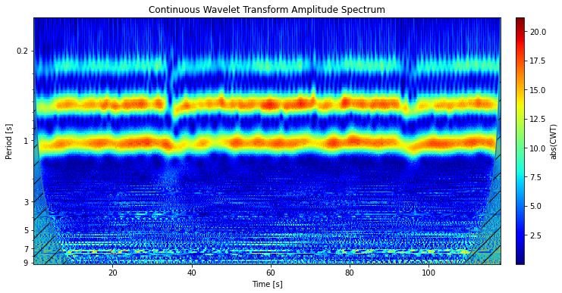

8. ábra Jobb comb z irányú gyorsulásának wavelet transzformáltja

A láb egyes részeire ható gyorsulások is jól bemutathatóak ezen az adaton, ehhez az 59,5 és 64,7 másodperc közti részt használtam, ahol a egyenletesen haladt a vizsgált személy. Ha csak a comb és lábszár gyorsulását nézzük, akkor jól látszik, hogy a kettő szinte teljesen együtt mozog (8. ábra), ami az is jelentheti, hogy ha csak a gyorsulásokat vizsgáljuk elég az egyiknek a mérése.

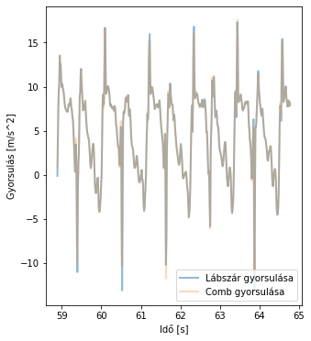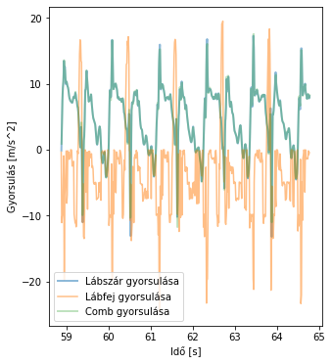

1. ábra Szenzorok gyorsulásainak összehasonlítása

A lábfej gyorsulását együtt ábrázolva a másik két jellel jól látszik, hogy óriási azt eltérés, jóval nagyobb gyorsulások érik az ember lábfejét, mint a combját vagy lábszárát.

A jel vizsgálható autokorrelációval is, ahol azt kaptuk, hogy 92 mintányira ismétlődik a jel, ami 120 Hz-es mintavételezéssel 1.3 lépést jelent másodpercenként. A gyorsulás grafikon csúcsait leolvasva is ezt az értéket kapjuk, illetve, ha a lokális szélsőértékeket nézzük ott is ez adódik.

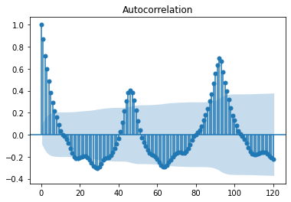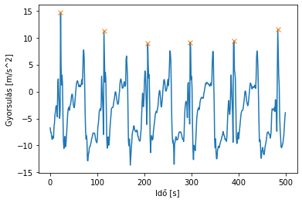

9. ábra Az autokorreláció és lokális szélsőértékkeresés eredménye

### 15 fokos emelkedőre való futás

Ezt a mérést egy futógépen végeztük 15 fokos emelkedéssel, így csökkentve a méréshez szükséges időt, mivel így a vizsgált ember gyorsabban fáradt el. Itt a periodikus jel mögötti trendre voltunk kíváncsiak.

A dekompozíciót követően trendvonal vizsgálata megmutatja, hogy egyre lennebb kerül a trend, ami azt mutatja meg, hogy futás közben az átlagos gyorsulás egyre jobban csökkent a combon. Emellett jól látszik az is, hogy egyre szélesebb a vizsgált sáv, ami azt mutatja, hogy egyre kevésbé szabályos a futás, amit a fáradás számlájára írhatunk.

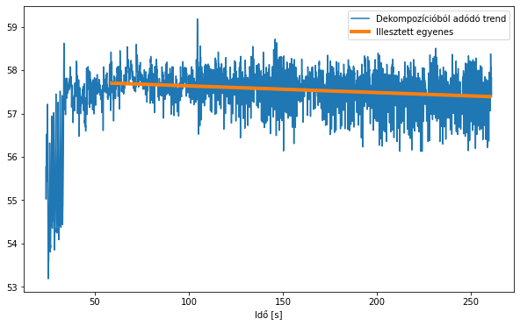

10. ábra A dekompozíció során kapott trend és az erre illesztett görbe

Az általunk készített prototípus több óráig képes az adatok mentésére, így később lehetséges akár több órán keresztül vizsgálni a fáradást, de már egy ilyen rövid de nagy terhelés alatt is jól látszik, hogy a fáradás miatt a mozgás kissé rendezetlenebbé válhat, ami indokolhat egy hosszabb megfigyelést, ezzel alátámasztva a mérés létjogosultságát.

Végeztünk egy mérést arra vonatkozóan, hogy 4 mm-es cipőtalpvastagság különbség miként jelenik meg a járás mintájában. Két azonos márkájú, de eltérő talpvastagságú cipőben sétáltattunk a vizsgált személyt, annak vizsgálatára, hogy mikét változik meg a járásának a képe az azonos talpvastagságokhoz képest. A két láb mozgása a beolvasott jelek alapján nem mutat nagy eltérést, itt a cél inkább az volt, hogy adatot generáljuk egy hibás járásról a gépi tanuló algoritmusoknak.

### Egészséges ember járása a két lábon eltérő talpvastagság esetén

Végeztünk egy mérést arra vonatkozóan, hogy 4 mm-es cipőtalpvastagság különbség miként jelenik meg a járás mintájában. Két azonos márkájú, de eltérő talpvastagságú cipőben sétáltattunk a vizsgált személyt, annak vizsgálatára, hogy mikét változik meg a járásának a képe az azonos talpvastagságokhoz képest. A két láb mozgása a beolvasott jelek alapján nem mutat nagy eltérést, itt a cél inkább az volt, hogy adatot generáljuk egy hibás járásról a gépi tanuló algoritmusoknak.

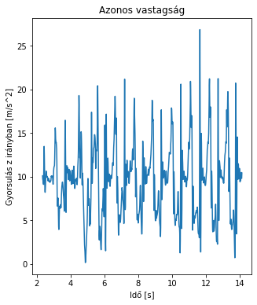 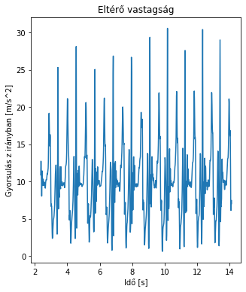

11. ábra Azonos és eltérő cipők viselése mellett a jobb comb gyorsulásai

## Gépi tanulás alapú osztályozás

A normáljárást és az eltérő cipőkben történő járás adatait osztályoztuk 1D konvolúciós hálóval és LSTM hálóval. Az adatelőkészítés mindkét esetben azonos volt, egy-egy lépést vizsgáltak. Minden lépést azonos hosszúra interpoláltam és 100 egység hosszúvá tettem, ezeket ábrázolja a 12. ábra.

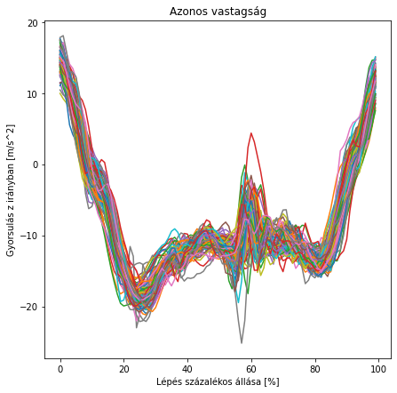

12. ábra Feldarabolt és azonos hosszra interpolál gyorsulásszakaszok

Az adatokat ezen kívül wavelet transzformáltam is, ezzel lehetővé téve 2D konvolúció alkalmazását. Ehhez a Scipy CWT függvényét használtuk az adatok teljes hosszában, ez után egy mozgó ablakkal daraboltuk a létrejött igen hosszú mátrixot. A darabolás eredménye a 13. ábrán látható. A mozgóablakolással mindössze néhány perc mérésből 1800 mintát lehet generálni.

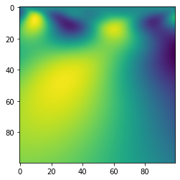

13. ábra A comb z irányú gyorsulásának wavelet transzformáltja

### LSTM

Az azonos hosszra alakított adatokat egy igen egyszerű LSTM hálóval próbáltuk feldolgozni, mindössze 4 LSTM blokk felhasználásával. Azért törekedtünk itt az egyerűségre, mert így a méréshez használt Raspberry Pi-n is lehet tanítani vagy épp alakalmazni a betanított modellt és predikciókat generálni. A többi bemutatott modell esetén ennél kissé nagyobb az erőforrásigény, de ezek is futtathatóak offline akár valós időben péládául egy Coral USB gyorsító segítségével. (A valós idejű vizsgálatok főleg sportolásnál lehetnek érdekesek, mivel ezek segítségével nyomon követhető a fáradás, ha azt még nem is érzékeljük.)

### 1D konvolúciós háló

Az 1D konvolúció futattásához egy már bevált hálót alkalmaztam, amivel emberek tevékenységeit osztályozták gyorsulásadatok alapján. A futtás során viszont kiderült, hogy a mért értékeink 2 csatorna esetén megegyeznek így nagyban torzítva a pontosságot. Emait vagy más okból a pontosság 56% a teszt adatokon csak lett, ami nem sokkal jobb csak mintha a háló csak véletlenszerűen sorolta volna be az adatokat [15].

Az alacsony pontosság másik oka a kevés adat lehetett még, az adatok gyűjtésén folyamatosan dolgozunk, hogy minél pontosabb modellt tudjuk később építeni.

### 2D konvolúció

Ennek a hálónak a tanítására wavelet transzformált adatokat használtunk egy korábbi alacsonyabb mintavételezésű mérésünket feldolgozva. A háló 2 konvolúciós réteget, egy dropout-ot és egy dense kimeneti réteget tartalmaz. Ennek a modellnek a futtatásakor is azzal kellett szembesülni, hogy ahhoz, hogy jobb eredményeket érjünk el sokkal több adatra lenne szükségünk.

A hálók felépítései a 14-es ábrán láthatóak, jól látszik, hogy mennyire rövid az LSTM háló felépítése, de ez nem szabad, hogy megtévesszen minket, mert az LSTM blokkok számítása időigényesebb lehet, mint egy konvolúció.

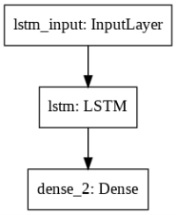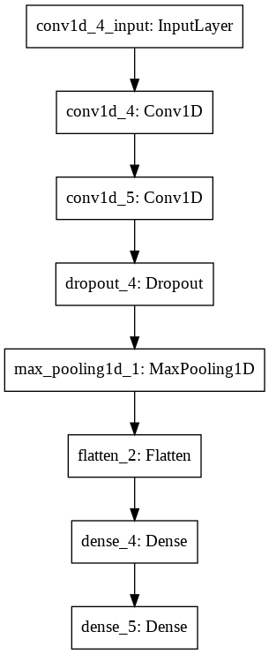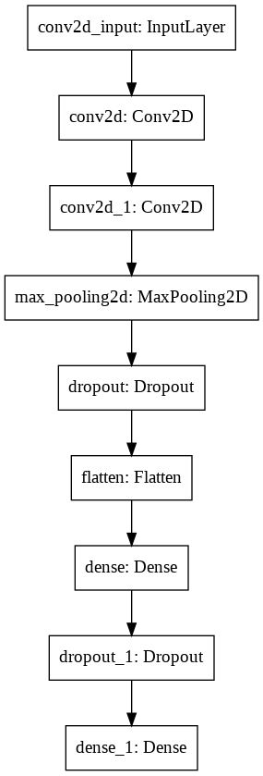

14. ábra LSTM, 1D és 2D konvolúciós háló

# ÖSSZEFOGLALÁS és továbbfejlesztés lehetőségei

Az eszköz jelenleg vezetéken keresztül kommunikál a vezérléssel, mely elhagyható lehet vezetéknélküli (bluetooth vagy wifi) kommunikáció és szenzoronkénti akkumulátor használatával.

Erre alkalmas lehet a Lilygo ttgo [17] nevű eszköz. Ez tartalmaz akkumulátort, gyorsulást és szögelfordulást mérő érzékelőt és vezeték nélküli kommunikációra alkalmas modult. Minden eszköz wifin keresztül tudna kommunikálni a vezérléssel, hasonló mintavételezési idővel, de a kapcsolgatásokból származó időelcsúszás nélkül.

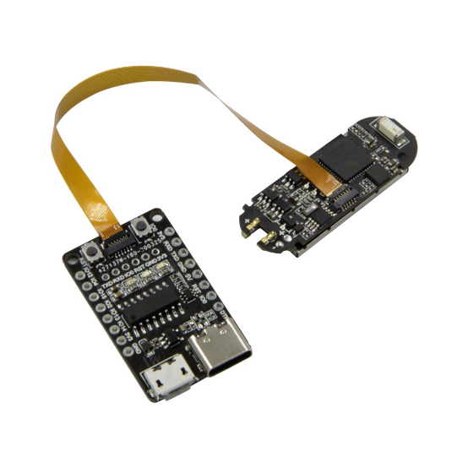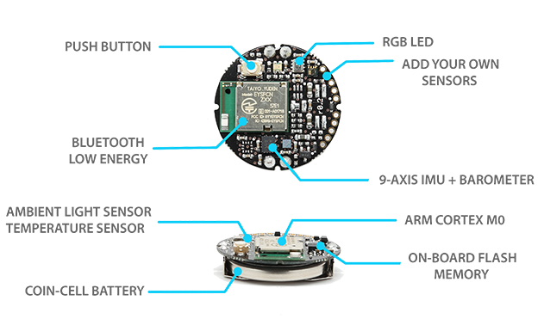

Emellett az eszköz ruhára való felhelyezése helyett lehetne készíteni olyan ruhákat, melyek már tartalmazzák a mérő rendszert. Léteznek felvarrható gyorsulást és szögelfordulást mérő érzékelők, ilyenek a MbientLab [18] és MetaMotion [19] szenzorok. Ez is javítaná a mérés kényelmét.

További fejlesztési lehetőség lenne, ha reverzibilissé tennénk az adatforgalmat. Elképzelhetőnek találom, hogy az olvasott jelek alapján valós időben járást korrigáló jelet küldjünk vissza az adott testrészre. Ez történhet ingert kiváltó elektromos impulzussal, de akár egy mechanikus rendszerrel is. Ezzel lehetne gyorsítani a tanulást, vagy a rehabilitációt. Ez természetesen történhet vizuális visszacsatolással is.

# Felhasznált források

1. [https://www.medicalnewstoday.com/articles/320481#types](https://www.medicalnewstoday.com/articles/320481" \l "types), 2017.12.31.
2. https://hu.pinterest.com/pin/121456521179677048/?nic_v2=1a7B5hY6M
3. <https://www.ksh.hu/docs/hun/xftp/idoszaki/elef/te_2019/index.html>

1. <https://www.nansense.com/suits/>, 2020.10.28.

1. <https://wearnotch.com/>, 2020.10.28.

1. <https://sens.dk/>, 2020.10.28.
2. NELSON-WONG, Erika, et al. Application of autocorrelation and cross-correlation analyses in human movement and rehabilitation research. journal of orthopaedic & sports physical therapy, 2009, 39.4: 287-295.
3. MAGER, Donald E.; ABERNETHY, Darrell R. Use of wavelet and fast Fourier transforms in pharmacodynamics. Journal of Pharmacology and Experimental Therapeutics, 2007, 321.2: 423-430.
4. R. B. Cleveland, W. S. Cleveland, J.E. McRae, and I. Terpenning (1990) STL: A Seasonal-Trend Decomposition Procedure Based on LOESS. Journal of Official Statistics, 6, 3-73.
5. Li H, Wang W, Huang P, Li Q. Fault diagnosis of rolling bearing using symmetrized dot pattern and density-based clustering. Measurement. 2020 Feb 1;152:107293.
6. SALEM, Osman, et al. Sensor fault and patient anomaly detection and classification in medical wireless sensor networks. In: 2013 IEEE international conference on communications (ICC). IEEE, 2013. p. 4373-4378.
7. GERS, Felix A.; SCHMIDHUBER, Jürgen; CUMMINS, Fred. Learning to forget: Continual prediction with LSTM. 1999.
8. <https://deepmind.com/blog/article/alphastar-mastering-real-time-strategy-game-starcraft-ii>
9. LEE, Song-Mi; YOON, Sang Min; CHO, Heeryon. Human activity recognition from accelerometer data using Convolutional Neural Network. In: 2017 ieee international conference on big data and smart computing (bigcomp). IEEE, 2017. p. 131-134.
10. CHO, Heeryon; YOON, Sang Min. Divide and conquer-based 1D CNN human activity recognition using test data sharpening. Sensors, 2018, 18.4: 1055.
11. HASAN, C. Z. C.; JAILANI, ROZITA; TAHIR, N. M. Automated classification of gait

abnormalities in children with autism spectrum disorders based on kinematic

data. Int. J. Psychiatry Psychother, 2017, 2: 10-15.

1. <http://www.lilygo.cn/claprod_view.aspx?TypeId=21&Id=1282&FId=t28:21:28>, 2020.10.28.

1. <https://mbientlab.com/metamotionc/>, 2020.10.28.

1. <https://metamotion.com/>, 2020.10.28.